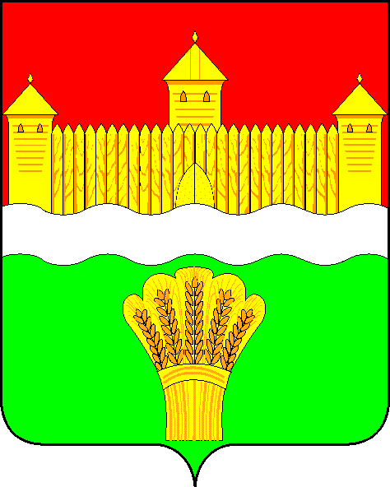
КЕМЕРОВСКАЯ ОБЛАСТЬ - КУЗБАСС
СОВЕТ НАРОДНЫХ ДЕПУТАТОВ
КЕМЕРОВСКОГО МУНИЦИПАЛЬНОГО ОКРУГА
ПЕРВОГО СОЗЫВА

СЕССИЯ № 32

Решение

от «30» ноября 2021 г. № 502
г. Кемерово

Об исполнении муниципальной программы «Образование Кемеровского муниципального округа» в 2021 году и задачи на 2022 год

Заслушав начальника экономического отдела МБУ «Централизованная бухгалтерия управления образования администрации Кемеровского муниципального округа» об исполнении муниципальной программы «Образование Кемеровского муниципального округа» в 2021 году и задачи на 2022 год, руководствуясь ст. 27 Устава Кемеровского муниципального округа, Совет народных депутатов Кемеровского муниципального округа

РЕШИЛ:

1. Информацию начальника экономического отдела МБУ «Централизованная бухгалтерия управления образования администрации Кемеровского муниципального округа» об исполнении муниципальной программы «Образование Кемеровского муниципального округа» в 2021 году и задачи на 2022 год принять к сведению.
2. Направить информацию начальника экономического отдела МБУ «Централизованная бухгалтерия управления образования администрации Кемеровского муниципального округа» об исполнении муниципальной программы «Образование Кемеровского муниципального округа» в 2021 году и задачи на 2022 год М.В. Коляденко главе Кемеровского муниципального округа.

3. Опубликовать настоящее решение в газете «Заря» и разместить решение на официальном сайте Совета народных депутатов Кемеровского муниципального округа в сети «Интернет».
4. Настоящее решение вступает в силу со дня его принятия.
5. Контроль за исполнением решения возложить на Бушмину З.П. – председателя комитета по социальным вопросам.

Председатель Совета народных депутатов
Кемеровского муниципального округа В.В. Харланович

